Народные дружинники Останкинского района
участвуют в агитации и привлечении граждан
на контрактную службу в ВС России (СВО)

Для организации работы по привлечению граждан к контрактной службе в ВС России, руководством МГШНД, руководством НД СВАО, с начальниками штабов НД (в том числе и Останкинского) проведены установочные совещания, где определены задачи и озвучены условия привлечения граждан на службу:

☆ НАБОР НА КОНТРАКТНУЮ СЛУЖБУ СВО на Московских условиях.
︎Государственная организация -
оператор совместной программы правительства Москвы и МО РФ, предлагает оформление контракта с МО РФ для участия добровольцев в зоне СВО на новых условиях, действующих с 23.07.24 согласно Указу Мэра Москвы N58- УМ

☆ Базовые требования к кандидату:
︎Возраст от 18 до 60 лет;
︎Принимаем с отношениями;
︎Трудоустройство в Москве теперь не требуется!!!

☆ Перечень необходимых документов для жителей Москвы и регионов РФ:
︎Паспорт РФ (оригинал);
︎Военный билет (оригинал при наличии);
︎СНИЛС (копия);
︎ИНН (копия);

Также доведены другие руководящие документы. Определено, что отбор граждан для прохождения военной службы по контракту осуществляется по единому алгоритму, целями которого являются:
- определение соответствия кандидатов требованиям, установленным законодательством Российской Федерации для граждан, поступающих на военную службу по контракту;
- определение служебного предназначения кандидатов (вида и рода войск, конкретной воинской части и воинской должности) для более целесообразного использования их на военной службе.
Граждане могут поступить на военную службу по контракту или добровольцами. Для этого нужно обратиться в пункт отбора на военную службу или военкомат по месту жительства. Всем контрактникам и добровольцам предоставляются льготы и другие меры соцподдержки:

Народные дружинники Останкинского района приняли активное участие в организации отбора граждан для прохождения военной службы по контракту в Вооруженных Силах Российской Федерации.
Для четкого исполнения поставленной задачи привлекаются лично начальники штабов народных дружин районов (в том числе Останкинского), а также народные дружинники района, которые ежедневно выходят на дежурство по патрулированию улиц в целях поддержания правопорядка и недопущения нарушений. В этой публикации рассказывается как исполняется поставленная задача народными дружинниками Останкинского района.

Народная дружина Останкинского района в своей деятельности тесно взаимодействует с руководством управы Останкинского района, поэтому на проведенном в управе совещании заместитель главы управы Анохина Е.Ю. довела задачи, стоящие перед народными дружинниками.
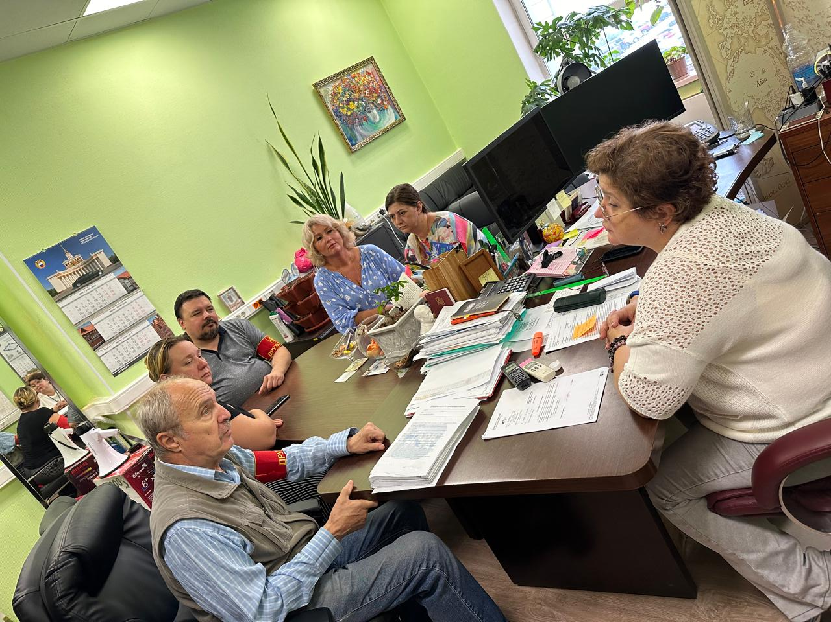
На совещании доводятся стоящих перед народными дружинниками задачи
Ежедневно начальник штаба района представляет готовых к выходу на дежурство народных дружинников сотруднику полиции (оперативному дежурному), который проводит инструктаж и соответствующую запись в постовой ведомости.

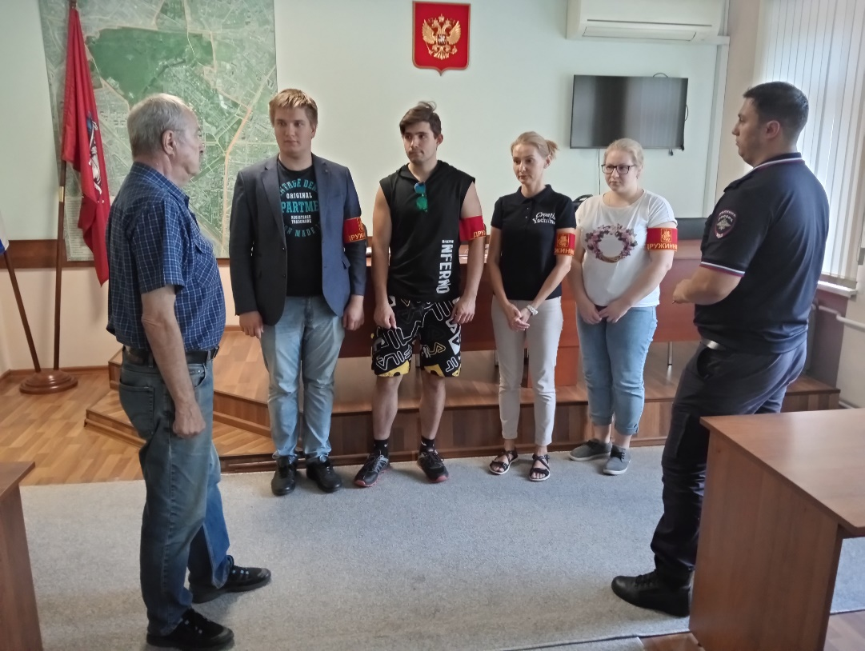
Во время инструктажа до НД доводятся задачи (в том числе и по проведению агитационной работы по привлечению граждан на контрактную службу)

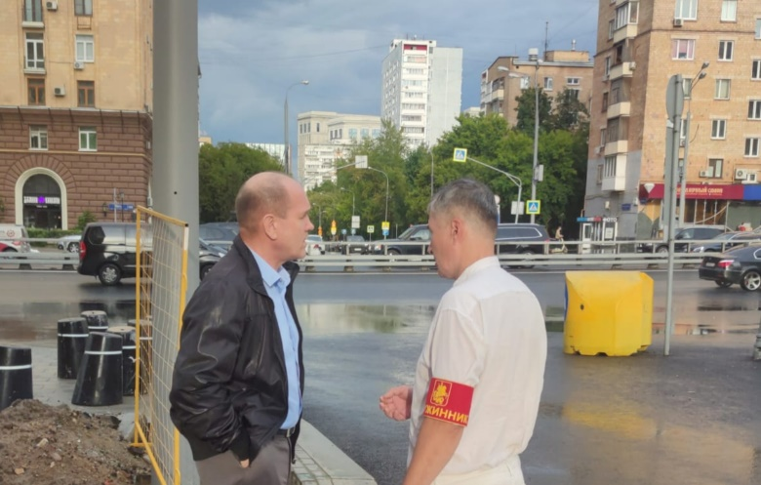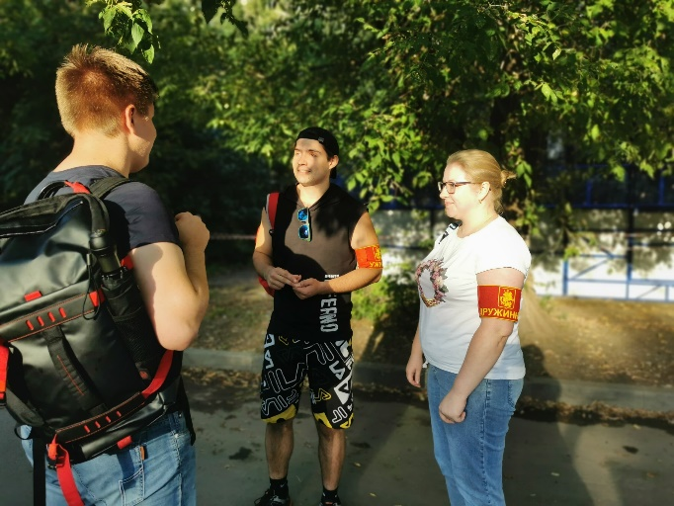
Народные дружинники проводят с жителями района агитационную и разъяснительную работу по привлечению граждан по контрактной службе на СВО
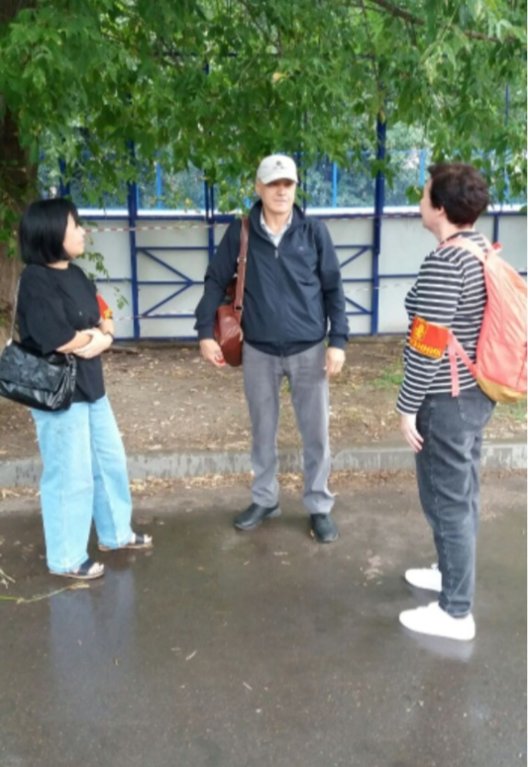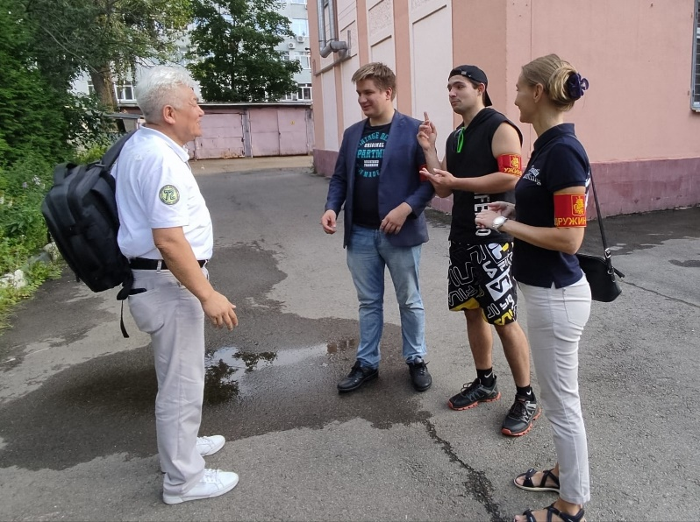
Народные дружинники Останкинского района, кроме работы на улицах Останкинского района по графику, составленному в штабе народной дружины СВАО дежурили на пункте отбора на военную службу по контракту на ул. Яблочкова 5.
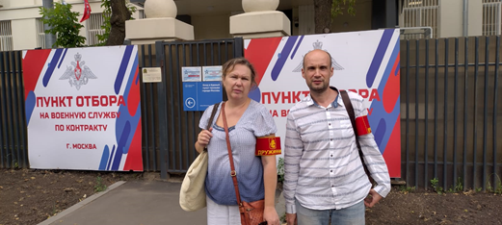

Ежемесячно, по графику начальника штаба, согласованному с ОМВД района и инспектором УФСИН, народные дружинники при разводе инструктируются и направляются совместно с инспектором УФСИН для проверки по месту жительства условно осужденных. С ними также проводится агитационная работа по привлечению по контрактной службе на СВО.
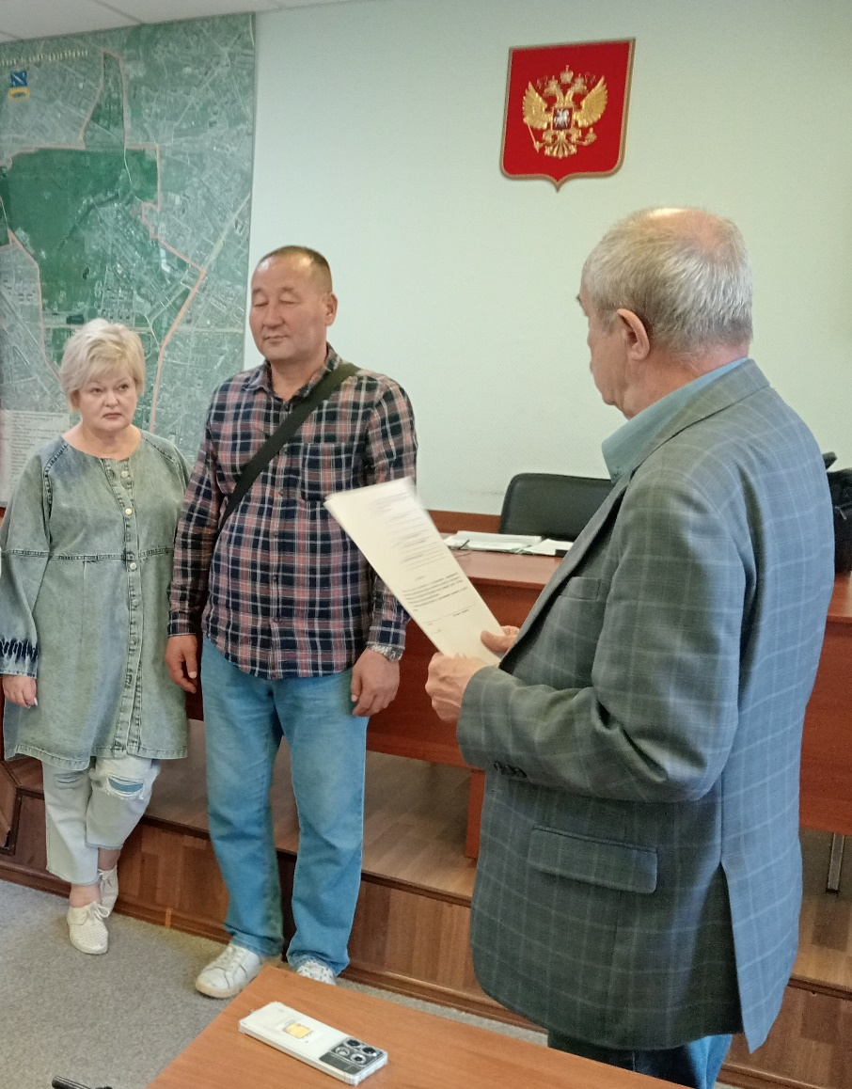
Проводится инструктаж народных дружинников перед выделением инспектору УФСИН.
Начальники 6 штабов народных дружин СВАО (в том числе Останкинского), привлекались в 1 филиал ФКУ УИИ ГУФСИН для работы с условно осужденными, в том числе для агитации по привлечению по контрактной службе на СВО.
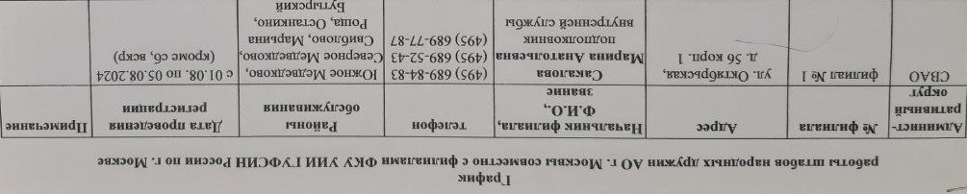

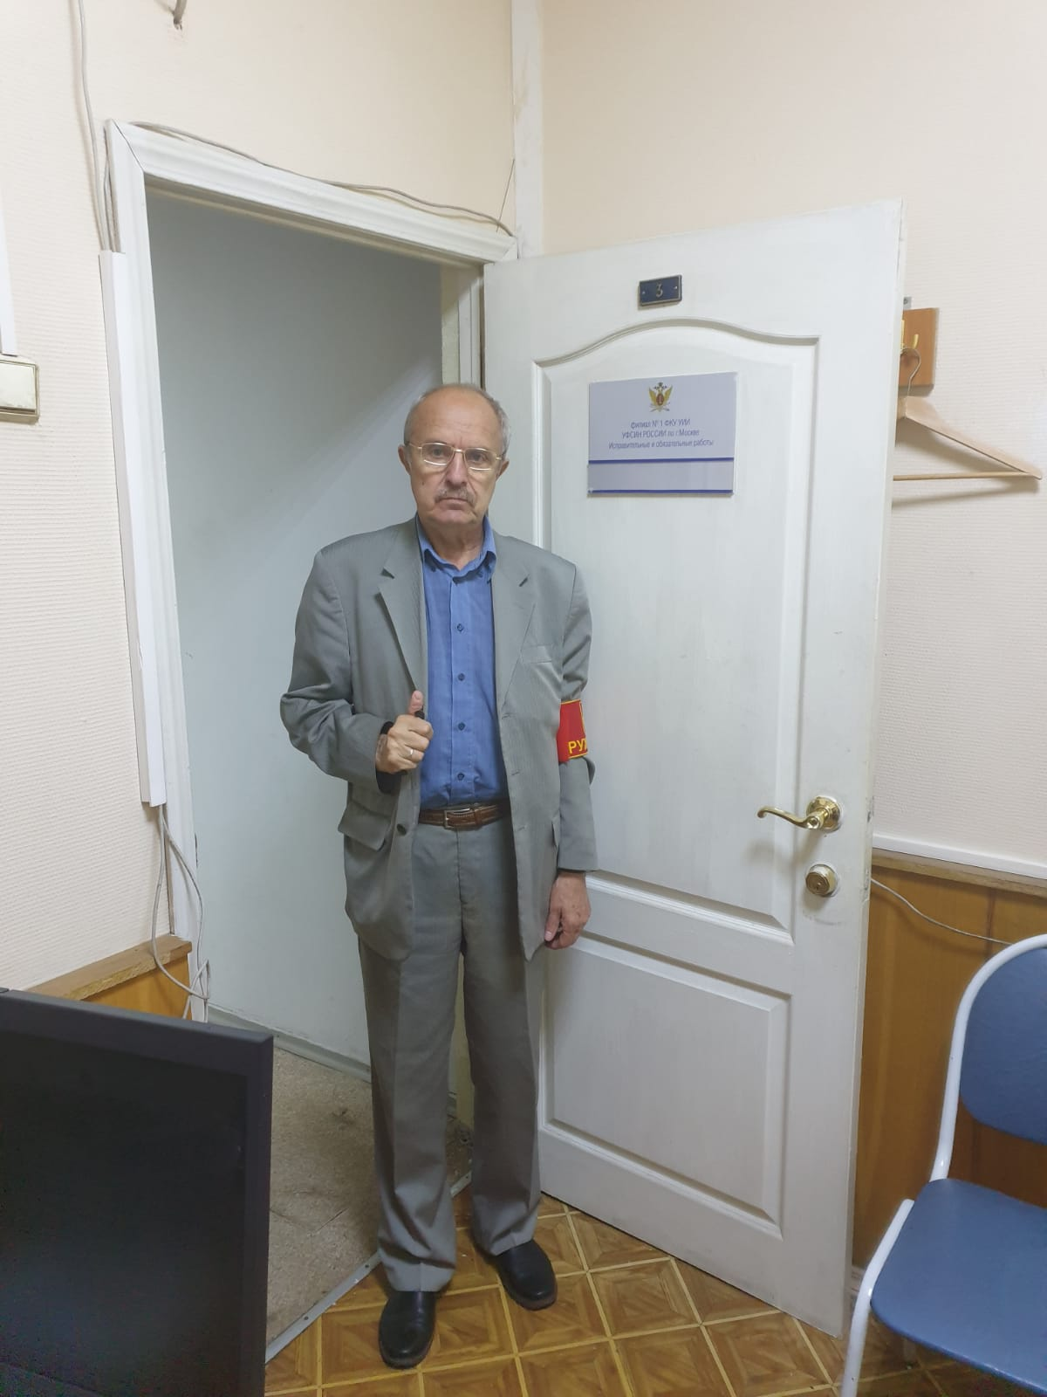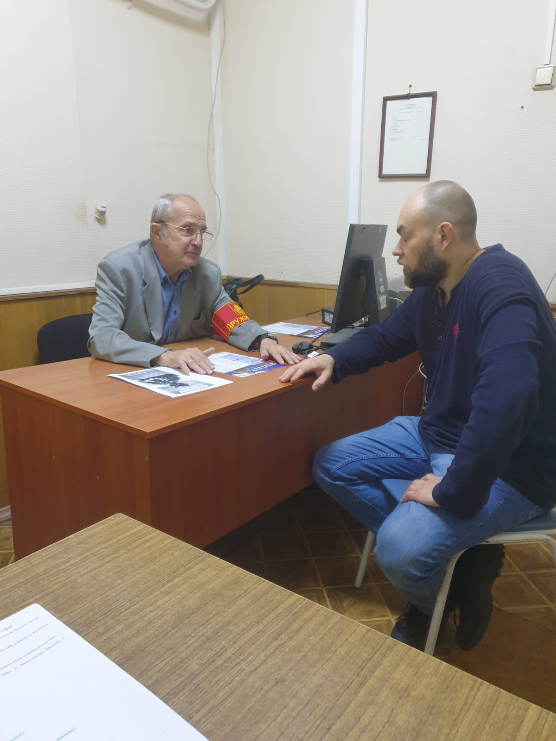
Работа в 1-м филиале ФКУ УИИ ГУФСИН с условно осужденными по агитации…
Начальники всех 17 штабов народных дружин СВАО (в том числе штаба НД Останкинского района), по утвержденному графику дежурили на пункте отбора на военную службу по контракту на ул. Яблочкова 5. с целю проведения агитационной работы по привлечению граждан к контрактной службе на СВО.
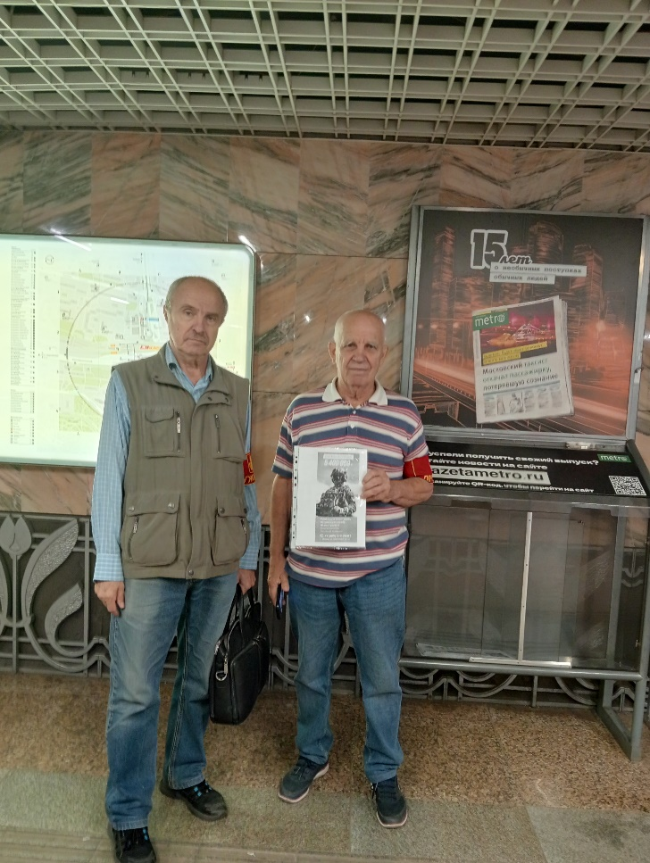
Начальники штабов НД Останкинский и Ростокино дежурят на ст. м Тимирязевская
В результате агитационной работы один гражданин изъявил согласие по службе по контракту на СВО. С ним составлено Соглашение, о том, что он привлечен от ГКУ МГШНД, заполнена анкета, доведен под роспись перечень ограничений и запретов на лиц проходящих военную службу по контракту, написано заявление по отбору и оформлению документов для поступления на военную службу по контракту. Весь пакет документов передан в пункт отбора на военную службу по контракту на ул. Яблочкова 5., копии документов доложены руководству НД СВАО.

